МИНИCTEPCTBO НАУКИ И ВЫСШЕГО ОБРАЗОВАНИЯ
РОССИЙСКОЙ ФЕДЕРАЦИИ
Федеральное государственное автономное образовательное учреждение
высшего образования
«СЕВЕРО-КАВКАЗСКИЙ ФЕДЕРАЛЬНЫЙ УНИВЕРСИТЕТ»

Институт перспективной инженерии
Департамент цифровых робототехнических систем и электроники

Отчет к лабораторной работе № 4
Вариант 1
Тема: Односвязный и двусвязный списки
Дисциплина: Алгоритмы и структуры данных

Выполнил:
Студент группы ПИЖ-б-о-25-2(1),
направление подготовки: 09.03.04 «Программная инженерия»
Авдеев Никита Викторович

Проверил:
Ассистент межинститутской базовой кафедры ДЦРСиЭ
Белик А.И.

Ставрополь 2026
Цель работы:
1. Реализовать шаблонный класс односвязного списка (SinglyLinkedList) с базовыми операциями
2. Реализовать шаблонный класс списка двусвязного списка (DoublyLinkedList) с базовыми операциями
3. Освоить операции вставки, удаления, поиска и обхода элементов в списках
4. Сравнить производительность и особенности использования односвязного и двусвязного списков
5. Научиться правильно управлять памятью при работе со списками (удаление узлов)
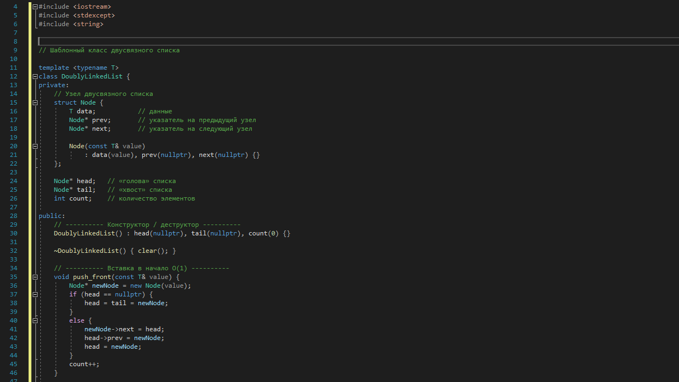
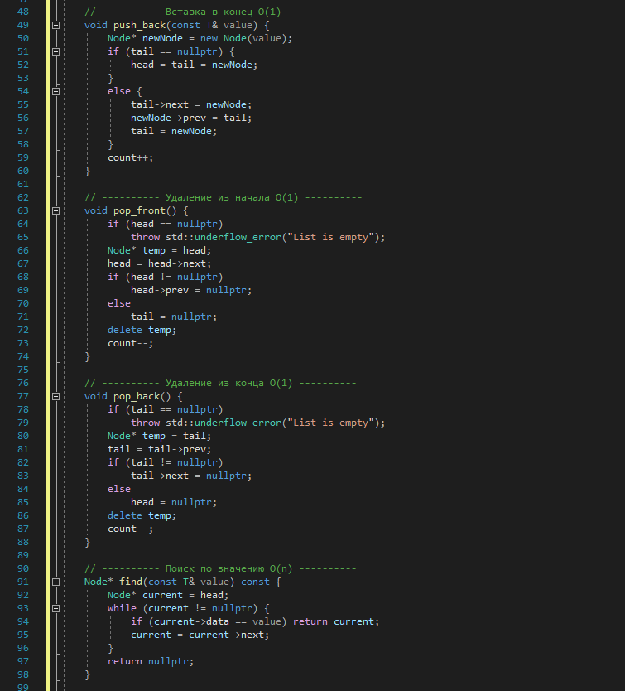
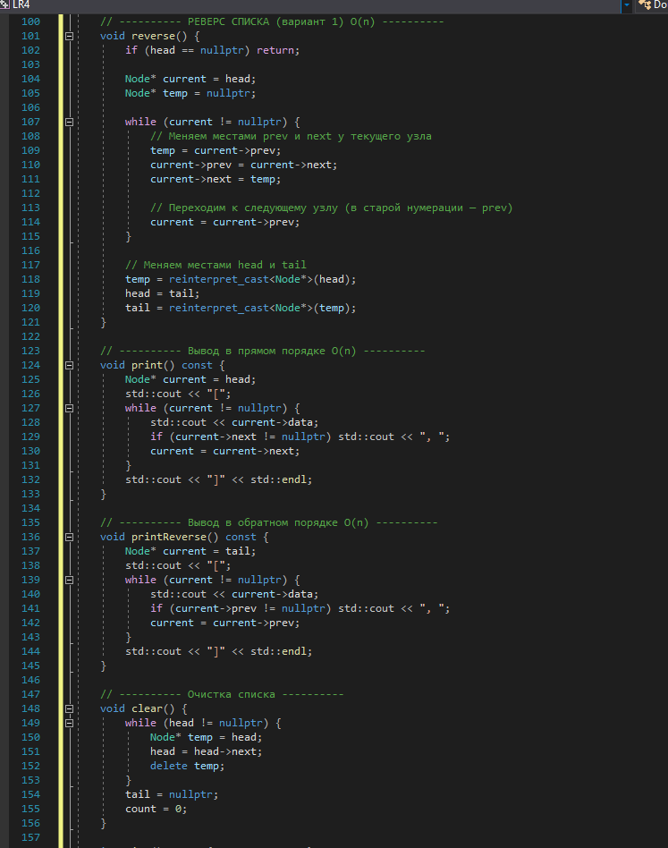
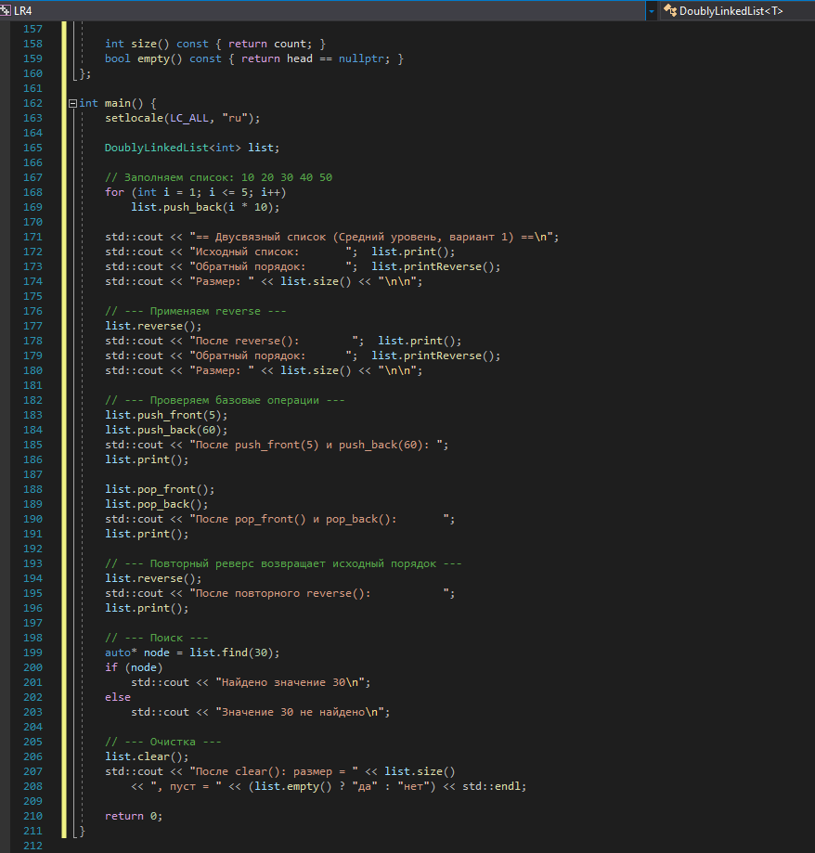

Рисунок 1 - 4 – Демонстрация кода согласно заданию для Варианта №1

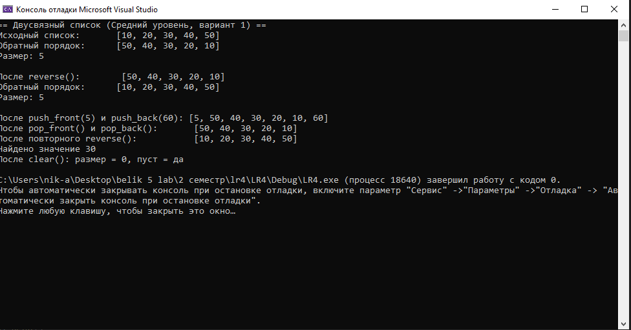
Рисунок 5 – Вывод работы кода согласно заданию для Варианта №1

Ссылка на Git-репозиторий
nikitaavdeev07-arch/lr4-Algorithms-and-data-structures-

